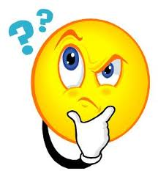

Ik wil meer te weten komen over   
De Nederlandse taal

Max Havelaar

Hebban olla vogala

Boekdrukkunst